Вечер добрый
Представляем вторую часть из цикла статей про перламутровые пигменты.
Если смотреть с позиции яркости, искристости и флоп эффекта, стандартные слюдяные перламутры прозрачны, но за счет шероховатой поверхности и шарообразной формы сильно рассеивают свет в стороны и имеют слабую искристость и флоп эффект. Ксиралики (синтетические перламутры на основе оксида алюминия) более плоские и гладкие, имеют выраженный флоп и искристость, но недостаточно прозрачны для получения ярких цветных отражений и красок.
Перламутр, который был бы лишен всех этих недостатков можно сделать на основе стеклянных шариков или пластин оксидируя их металлами, но чистое стекло конечно очень и очень прозрачно и в больших количествах в формуле сделает технологию напыления слишком сложной
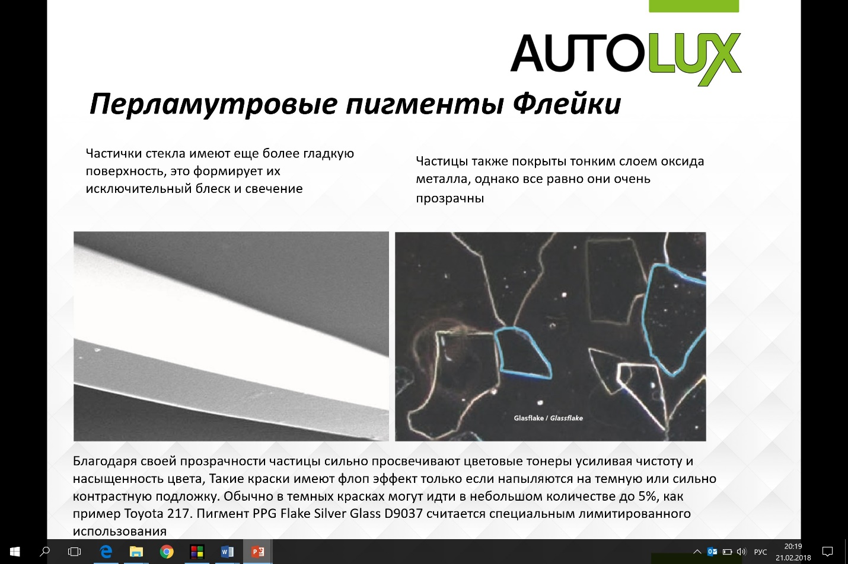
В итоге производители пигментов придумали компромиссное решение создав сплав оксида алюминия (ксиралик) и стекла. Частицы этого сплава получили название боросиликаты или аюминосиликаты. По прозрачности они приблизились к натуральной слюде, а по гладкой форме к синтетическим ксираликам, сделав возможным получение более чистых цветов при смешивании с тонерами и цветных отражений с хорошим выразительным флоп эффектом, без осветления и замыливания (молочность) по углам.
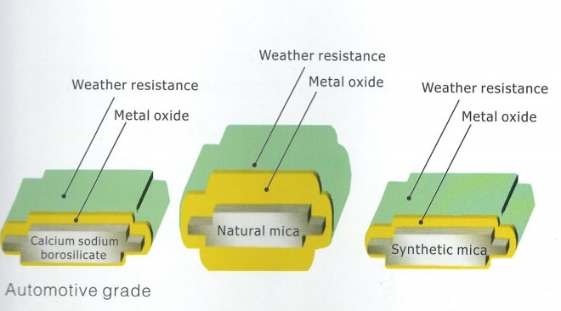
Также с применением последних достижений в области просеивания удалось повысить процент равномерности размера частиц, что также повлияло на чистоту цветового эффекта и флоп. При этом более прозрачная основа сохранила все преимущества интерференции перламутров, а именно миграцию цветовых оттенков при изменении геометрии обзора. На картинке слева направо стандартный перламутр, ксиралик и справа боросиликат. Первый ряд прозрачный красный перламутр тип Solaris red, второй желтый Sunbeam gold, нижний ряд красный тип Radiant Red
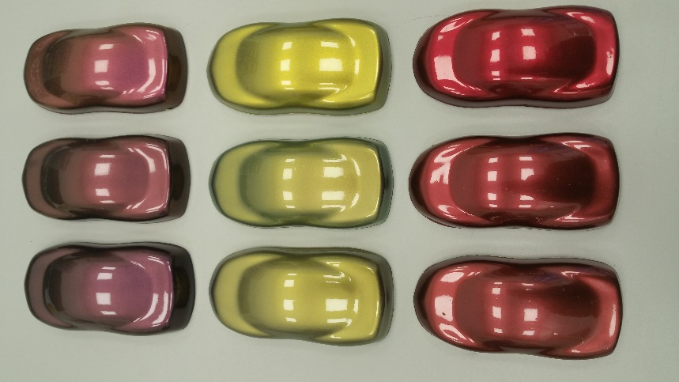
Как достаточно четко видно, весь правый ряд ярче и насыщеннее по цветовому оттенку.
Секрет колеровки:
Мы дополняем микс систему Автолюкс всеми основными перламутрами на основе боросиликата. Они будут доступны в сухом виде в порошках в упаковках по 20 грамм. На самом деле, мы готовимся к будущему, поскольку есть информация что заводы начинают активно использовать этот тип. Основное преимущество боросиликатов- при смешивании с транс тонерами они способны создать яркость и насыщенность цветового оттенка приближенную к 3-х слойным краскам типа Candy. И краски типа Ford Candy Red, Kia R4R, GM GCT с их помощью станет возможным без проблем делать в 2-х слойных системах. Также мы позиционируем эту линейку как замену существующих ксираликов и перламутров любых микс систем в случаях, когда в формуле не хватает чистоты цвета, и мешает эффект молочности. Переход в колеровке на порошок боросиликата сделает краску в общем намного ярче, более выраженную и чистую по оттенку область отражения и усилит огранку (флоп эффект). Мы предлагаем новое поколение перламутров как дополнение к любой микс системе для получения более ярких, насыщенных цветов. На картинке варианты чистоты смешивания синего тонера с желтым металликом слева, с обычным желтым ксираликом посередине и с желтым перламутром на основе боросиликата справа

